Reservierungsformular Ferienhaus Goldenbower Mühle

Silke Fette  Lindenstrasse 45  19370 Parchim | 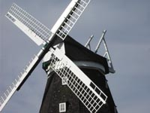

Hiermit möchte(n) ich (wir) die Goldenbower Mühle reservieren:

Anreisedatum: Abreisedatum:

Name:

Straße:

PLZ, Ort:

Telefon:

Fax:

Personen insgesamt :

davon Kinder:

Schlafzimmer: eins zwei

Babybett / -stuhl erwünscht:

Besondere Wünsche:

Vielen Dank für Ihren Reservierungswunsch. Sie erhalten von uns umgehend verbindliche Informationen zu Ihrem Termin.

Silke Fette, Lindenstrasse 45, 19370 Parchim Tel: 03871 - 602798, Fax: 03871 - 606863, Mobil: 0170 - 2478002

